Info om föreningens lägenhetsnumrering

Hej alla boende i BRF Astern.
Skriver detta till er med en uppmaning till er att kontrollera på vilken adress ni är folkbokförd på, och mer specifikt vilket lägenhetsnummer ni är skriven på.
Det är nämligen så att när vi i föreningen en gång i tiden gjorde numreringen blev det lite fel. Enligt instruktionerna från Lantmäteriet som har hand om det här ska lägenheterna på varje våningsplan numreras från vänster och sen vidare medsols.
Men i våra 5 hus har det blivit en numrering som går från höger och sen vidare motsols. Exempelvis bor jag på mittenvåningen på Gustav Adolfsgatan 30, i första dörren till höger när man kommer uppför trappan. Alltså är vårt lägenhetsnummer 1101 – de första två siffrorna 11 betyder en trappa upp och 01 betyder första lägenheten från höger.
I vår förening ska vi fortsätta ha den numrering som finns, även om den inte är som den borde vara. Enligt Lantmäteriet är det alldeles för krångligt att ändra. Alltså är det desto viktigare att vi är skrivna på rätt lägenhetsnummer
Det har vid flera försäljningar angetts fel lägenhetsnummer vilket har till följd att om man söker på en person ser det ut som någon annan också är skriven på samma lägenhet. Det i sin tur kan medföra onödiga frågor och problem vid kommande försäljningar eller ansökan om lån.
Föreningen vill därför att ni kontrollerar vilket lägenhetsnummer ni är skriven på och om det behövs, ändrar era uppgifter.
Kontrollera kan ni göra genom att till exempel gå in på hitta.se och söka reda på ert namn. Då ser ni vilket lägenhetsnummer ni är skriven på. Här nedan ser ni min adress:
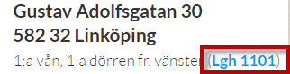
Jämför det med vad som står på anslagstavlan i varje trappuppgång, här nedan ser ni vad som står på GA 30:
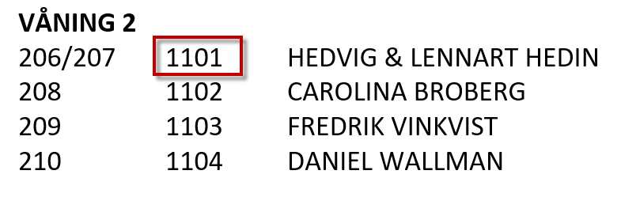
Om det inte stämmer, gå in på Skatteverket.se och sök på Flyttanmälan:
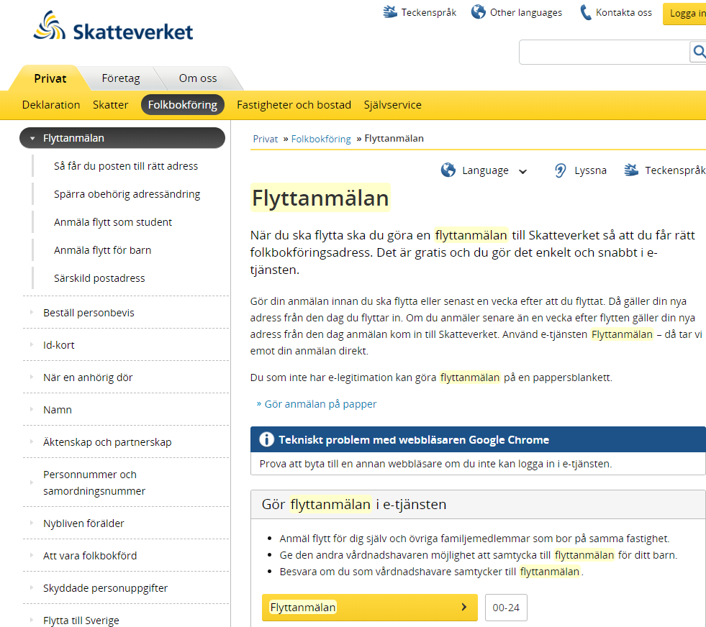

Logga in och gör ändringen 😊

Styrelsen genom Lennart Hedin

